6. Curvas por um ou mais pontos

6.1 – Parábola por um ponto P( x_{p} , y_{p} ):

A equação da parábola y = a x² + bx + c deve ter que y_{p} = a x_{p}² + bx_{p} + c.
Assim, c = y_{p} - a x_{p}² - bx_{p} substituído em y = a x² + bx + c, resulta :
y = a x² + bx + (y_{p} - a x_{p}² - bx_{p}), com dois parâmetros ( a e b ) a determinar, minimizando:

D(a,b) = $\sum{\underset{k=1}{\overset{n}{}}}$[Y_{k} – F(X_{k})]², com F(x) = a x² + bx + (y_{p} - a x_{p}² - bx_{p}).

Isto, pelos multiplicadores de Lagrange, equivale a minimizar a função:
f(a,b,c,λ) = $\sum{\underset{k=1}{\overset{n}{}}}$[Y_{k} – y(X_{k})]²+ λ( y_{p} - a x_{p}² - bx_{p} - c ).

6.2 – Parábola por dois pontos P₁( x₁ , y₁ ) e P₂( x₂ , y₂ ):

Pelos multiplicadores de Lagrange, equivale a minimizar a função:
f(a,b,c,λ₁ , λ₂ ) = $\sum{\underset{k=1}{\overset{n}{}}}$[Y_{k} – y(X_{k})]²+ λ₁ ( y₁ - a x₁² - bx₁ - c ) + λ₂ ( y₂ - a x₂² - bx₂ - c ).

7. Ajuste com incertezas diferentes:

Se σ_{k} for a incerteza em Y_{k}, então somaremos ponderadamente os quadrados das distâncias “verticais” entre a curva procurada e cada ponto P_{k}( X_{k} , Y_{k} ). Os pesos são os inversos das respectivas variâncias.
Assim, o processo se resume em minimizar a função dada por: χ² = $\sum{\underset{k=1}{\overset{n}{}}}$${\left(\frac{Y_{k}\text{-F}(X_{k})}{σ_{k}}\right)}^{2}$

8. Grau de Liberdade

Para determinar os p parâmetros da função ajustadora, é usado, pelo menos n ( ≥ p) pontos P_{k}( X_{k} , Y_{k} ).
O número de pontos além do mínimo necessário é denominado grau de liberdade: ν = n - p.
No caso de ν = 0 (n = p), não teremos que otimizar nem escolher parâmetros, pois teremos uma única função cujo gráfico “passa” pelos n = p pontos dados.

9. Qualidade do Ajuste

O valor de χ² fica fortemente afetado pelo valor de n. Isto nos impede de ter um bom referencial para o melhor χ².

Um referencial adequado é o χ²_{red} = χ²/ν. Realmente, em cada ponto dado, além dos p necessários para definir a curva, no caso ideal, teremos uma parcela em χ², próxima do valor 1, totalizando para χ², aproximadamente ν.  Se o tipo de curva não for previamente conhecido, podemos fazer ajustes com várias curvas e optar pelo ajuste que tiver o χ²_{red} mais próximo de 1.  Além disto, como temos aproximadamente 68% de certeza que os valores de F devem estar próximos dos pontos com uma margem de segurança de ± σ, um ajuste fica coerente se aproximadamente 68% dos ν pontos, mais os p pontos estiverem a uma distância da curva menor que seu respectivo desvio.  Aproximadamente ν/3 pontos devem estar mais afastado da curva ( ver figura ao lado). | 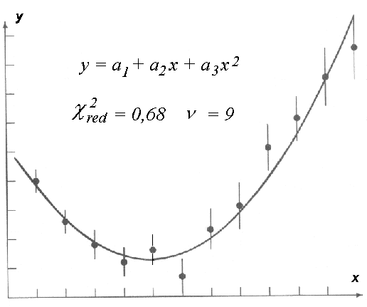

10. Distribuição Gama

Como χ² é uma quantidade aleatória, seus valores cumprem uma determinada distribuição de probabilidades:
h_{ν}(χ²) = $\frac{(χ^{2})^{(ν−2)/2}e^{{−χ^{2}}/2}}{2^{ν/2}Γ(ν/2)}$, onde Γ é a função Gama, tal que: Γ(n+1) = n.Γ(n), Γ(1) =1 e Γ(1/2) = $\sqrt{π}$.
Os valores médios de χ²_{red} = 1 – 2/ν, que tendem a 1, o que se pode ver nos gráficos de h_{ν} :

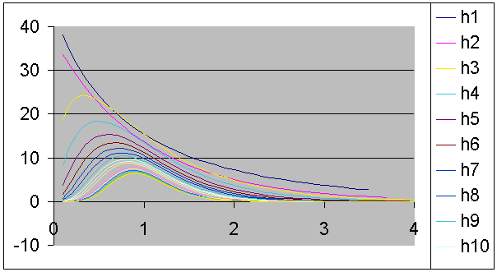

Para cada ν, a probabilidade P_{Q} de acontecer um certo valor χ² > Q é da por  P_{Q} = $\int{h_{ν}(χ^{2})}{dχ}^{2}$.  Podemos traçar, num plano, as curvas ν em função de χ², onde P_{Q} é constante.  O gráfico ao lado mostra os valores de ν e de χ²_{red} para P_{Q} de 99%, 50% e 1% .  Em particular, para ν = 10, vemos que há uma chance de P = 98% (= 99 – 1) de que o valor de χ²_{red} esteja entre 0,26 e 2,32.  Um ajuste com 10 pontos livres que resulta num valor de χ²_{red} abaixo de 0,26 ou acima de 2,32 não pode ser considerado um bom ajuste. | 